FORMACIÓN ÉTICA Y CIUDADANA - PRIMARIO - 6º B

EFEMÉRIDES DE MARZO

Giovanni Grosso Puigdengolas

Día Internacional de la Mujer 08-marzo-2024
- Escribe que valores de María mujer podemos imitar en nuestra vida
- Investiga junto a tu familia por qué se recuerda el día de la mujer y qué importancia tiene.
- Elige una mujer que admires, puede ser alguien de la familia, una científica, una doctora, una pintora, una historiadora, etc. Luego describe por qué la admiras y qué valores encuentras en ella.
Respuestas:
- Era servicial, amable, buena persona, buena compañera, entre otros.
- Hemos leído que el Día Internacional de la Mujer tiene sus bases en los movimientos históricos de las mujeres, principalmente en Estados Unidos y Europa, que exigían justicia social y equidad con los hombres en los diversos campos de la sociedad. Como todos los años, el 8 de Marzo se conmemora el Día Internacional de la Mujer Trabajadora. Esta fecha tiene raíz en hechos que sucedieron hace más de un siglo y hoy simboliza el reclamo por igualdad de derechos y oportunidades para todas las personas. En 1908, 129 mujeres murieron en un incendio en la fábrica Cotton, en Nueva York, mientras exigían mejores condiciones laborales y salarios justos. Este trágico evento se convirtió en un símbolo de la lucha de las mujeres por la justicia social y la igualdad. Desde entonces, ese día se ha convertido también en un día para recordar y honrar a las mujeres que han luchado por los derechos de todas.
- Sí, a mi Mamá, porque trabaja mucho para crecer y educarnos, a mí y mis hermanos, y a veces lo hace hasta en la noche, se sacrifica mucho; y a mis abuelas, por el amor que nos dan a todos sus hijos y nietos, y porque también tienen mucho talento en la cocina, y nos preparan cosas ricas.

Día del escudo nacional 12-marzo-2024
- Con ayuda de tu familia investiga y luego escribe: Por qué se recuerda ese día; Nombra cuáles son los otros símbolos patrios; Por qué se diferencia de un distintivo.
- Anota el significado de las partes del Escudo Nacional: EL ÓVALO, LOS BRAZOS, LA PICA, EL GORRO FRIGIO, LOS LAURELES, EL SOL.
- Dibuja el Escudo Nacional nombrando sus partes.
Respuestas:
- ¿Por qué el día 12 de marzo es el Día del Escudo Nacional? Aprobado oficialmente el 12 de marzo de 1813 por la Asamblea del Año XIII, el escudo forma parte del sistema de símbolos patrios asociados a la construcción del Estado moderno y de la identidad nacional. Es el símbolo con que un país se identifica frente al resto. Otros símbolos patrios son: la bandera, el himno y en el caso de Argentina, la escarapela. También existe la flor, el ave, entre otros símbolos patrios.
- El escudo tiene las siguientes partes, y su significado:
  - En cuanto a su simbolismo, se considera que los antebrazos humanos que se estrechan en la parte inferior, representan la unión del pueblo de las Provincias.
  - El gorro de gules -comúnmente denominado frigio- es un antiguo símbolo de libertad y la pica (lanza corta) muestra el propósito de sostenerla, de ser necesario, con las armas.
  - El sol incaico en su posición de naciente anuncia al mundo la aparición de una nueva nación.
  - Los laureles son símbolo de victoria y triunfo, y de las glorias ya logradas en los campos de batalla.
  - Las cintas celestes y blancas representan a la Nación Argentina.
- 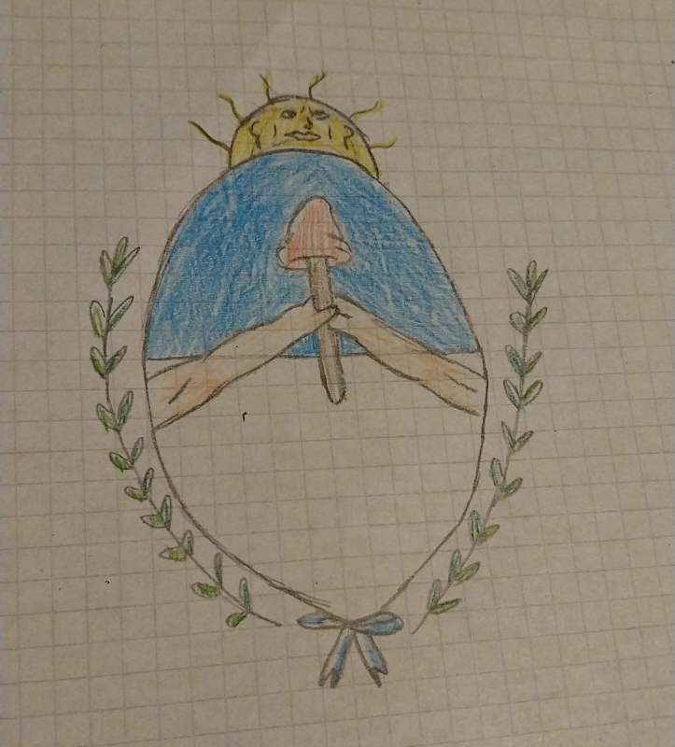

Día Mundial del Agua 22-marzo-2024
- Con ayuda de tu familia investiga y luego escribe porqué se celebra este día y qué importancia tiene para nosotros.
- Dibuja y escribe cuatro consejos para cuidar el agua.
Respuestas:
- ¿Qué es el Día Mundial del Agua? El Día Mundial del Agua se celebra anualmente el 22 de marzo como un medio para lograr la atención de toda la gente, en la importancia del agua dulce y abogar por la gestión sostenible de los recursos de agua dulce.
¡Valoremos el agua! Este año el Día Mundial del Agua trata de lo que significa para las personas, su verdadero valor y cómo podemos proteger mejor este recurso vital. La forma en que valoramos el agua determina cómo se gestiona y se comparte.


(hecho por Giovanni en Paint, con la computadora)

Día Nacional de la Memoria por la Verdad y la Justicia. 24marzo-2024
- Ahora conversamos:
  - ¿Por qué crees qué es importante tener memoria?
  - ¿En qué nos ayuda tener memoria?
  - ¿Sólo nos sirve para un juego?
  - ¿En tus tareas diarias para qué te sirve?
- Con ayuda de tu familia investiga y escribe por qué se celebra este día y por qué es importante recordarlo y tener memoria.
- Escribe algún hecho de tu vida del cual no te quieres olvidar.
Respuestas:
- La memoria es importante para recordar las fechas importantes de nuestras vidas, personales o del país. Ayuda para tener presente los hechos importantes. No sólo sirve para los juegos, sino para toda nuestra vida. En las tareas sirve para recordar lo que nos indica la señorita, nos piden nuestros padres, etc.
- Es importante porque nos recuerda que hubo un momento en que los militares usaron su poder para tomar por la fuerza el gobierno, perseguir a los que pensaban de otra manera, y cometer crímenes, como las torturas, la desaparición de personas, el robo de bebés, o la persecución política. Habían centros clandestinos de detención. No había juicios a quienes cometían algún acto de terrorismo o violencia, y se los atacaba con la misma violencia. No se respetaban las leyes, la Justicia, sino que se cometían crímenes para combatir otros crímenes. Hubieron muchos desaparecidos. La Guerra de Malvinas se realizó, como excusa de ese Gobierno para que la gente los apoyara, no para realmente recuperar las islas. Finalmente en 1983 volvió la democracia, y el pueblo puede elegir a quién lo va a gobernar, y se puede pensar de diferentes maneras sin ser perseguido.
- El Mundial de Fútbol de Catar 2022, cuando Argentina salió campeón.

Giavanni

